Обзорная лекция «Музей им. К.В. Шпака»
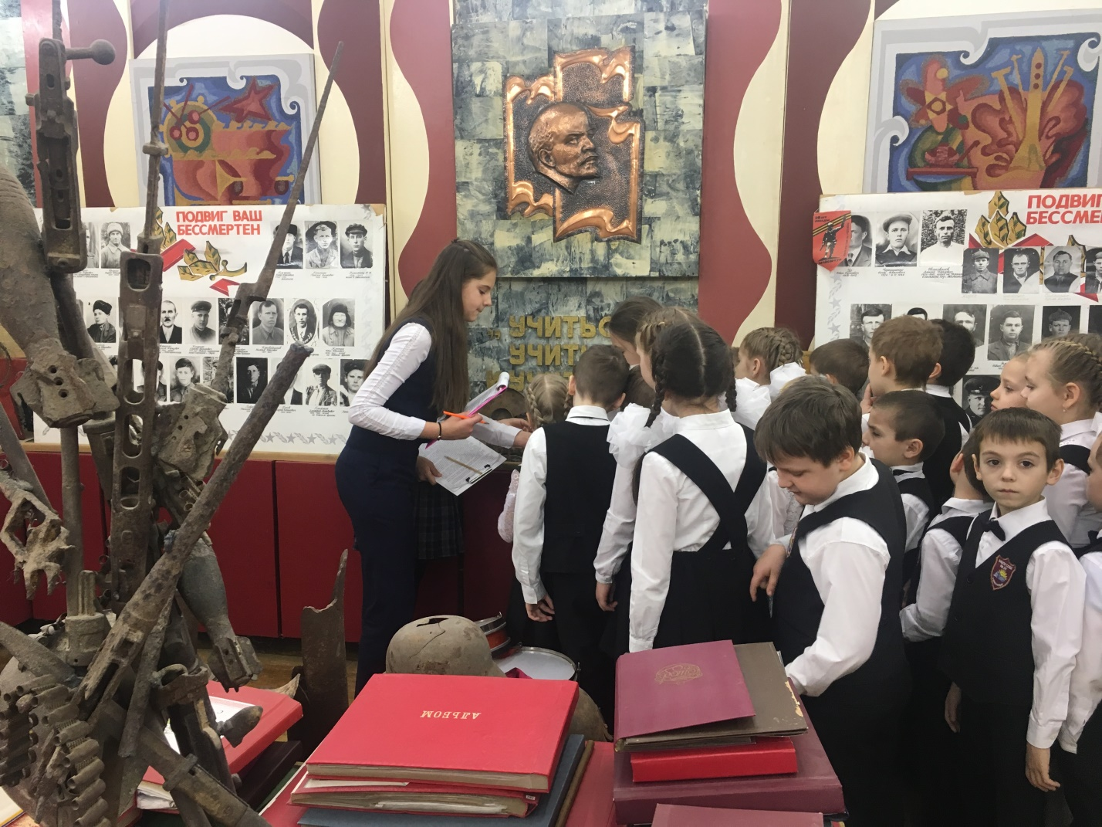
для 1-2х классов.

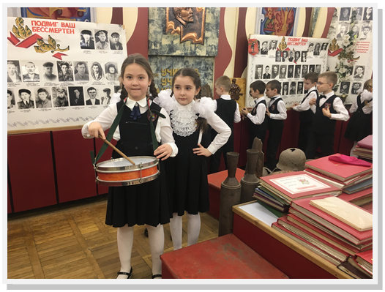

Обзорная лекция «Музей им. К.В. Шпака»
для 5-6х классов.
